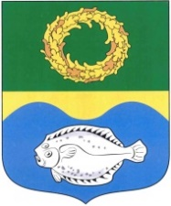

ОКРУЖНОЙ СОВЕТ ДЕПУТАТОВ

МУНИЦИПАЛЬНОГО ОБРАЗОВАНИЯ

«ЗЕЛЕНОГРАДСКИЙ МУНИЦИПАЛЬНЫЙ ОКРУГ

КАЛИНИНГРАДСКОЙ ОБЛАСТИ»

РЕШЕНИЕ

от 28 февраля 2024 г. № 362
Зеленоградск

О награждении медалью
«За заслуги перед Зеленоградским муниципальным округом»

В соответствии с Положением о награждении медалью «За заслуги перед Зеленоградским муниципальным округом», утвержденным решением окружного Совета депутатов Зеленоградского муниципального округа от 28.02.2022 № 170, окружной Совет депутатов Зеленоградского муниципального округа

РЕШИЛ:

за высокое профессиональное мастерство и многолетний добросовестный труд наградить медалью «За заслуги перед Зеленоградским муниципальным округом» Якутова Владимира Алексеевича.

Глава
Зеленоградского муниципального округа Р.М. Килинскене

